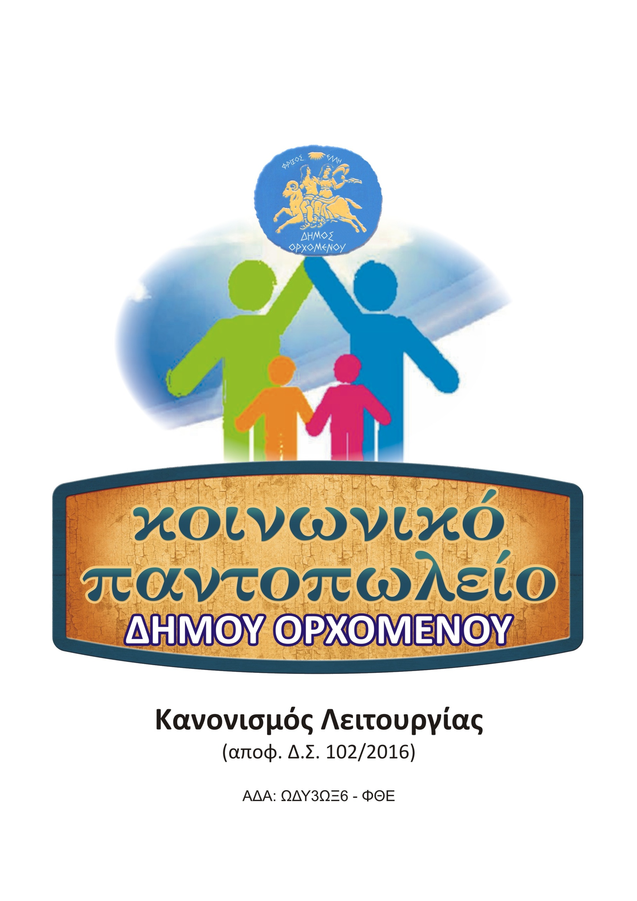

ΠΑΡΑΤΑΣΗ ΠΡΟΘΕΣΜΙΑΣ ΓΙΑ ΥΠΟΒΟΛΗ ΑΙΤΗΣΕΩΝ ΕΝΤΑΞΗΣ ΣΤΟ ΚΟΙΝΩΝΙΚΟ ΠΑΝΤΟΠΩΛΕΙΟ
Το ΚΕΝΤΡΟ ΚΟΙΝΟΤΗΤΑΣ ΤΟΥ ΔΗΜΟΥ ΟΡΧΟΜΕΝΟΥ ενημερώνει
όσους ενδιαφερόμενους επιθυμούν να ενταχθούν στους ωφελούμενους
του Κοινωνικού Παντοπωλείου του Δήμου Ορχομενού για το έτος 2021
πως μπορούν να υποβάλλουν την αίτηση και τα απαραίτητα δικαιολογητικά
μέχρι και 30 Δεκεμβρίου 2020.
Την αίτηση (όπου αναγράφονται και τα απαραίτητα δικαιολογητικά) μπορούν να προμηθευτούν είτε από την ιστοσελίδα του Δήμου: www.orchomenos.gr
ή να την ζητήσουν από το Δημαρχείο ή το Κέντρο Κοινότητας (Πέτρινα).

Παραλαβή αιτήσεων τις εργάσιμες ημέρες:
ΚΕΝΤΡΟ ΚΟΙΝΟΤΗΤΑΣ ΟΡΧΟΜΕΝΟΥ (Πέτρινα, 22610-34970, 34001) 9 π.μ. – 2 μ.μ.
Προσοχή: πρέπει να προσκομίσουν τα απαραίτητα δικαιολογητικά και όσοι είναι δικαιούχοι του Κοινωνικού Παντοπωλείου για το έτος 2020.
ΟΙΚΟΝΟΜΙΚΑ ΚΡΙΤΗΡΙΑ
Μέλη Οικογένειας | Ετήσιο Εισόδημα
Ένα (1) άτομο | 4.000 ευρώ
Δύο (2) άτομα, ζευγάρι | 6.000 ευρώ
Για κάθε επιπλέον προστατευόμενο μέλος (που έχει δηλωθεί στη φορολογική δήλωση) το ποσό θα προσαυξάνεται κατά 900 ευρώ.

Η ευθύνη για τη σωστή συμπλήρωση της αίτησης και την προσκόμιση των απαραίτητων δικαιολογητικών είναι αποκλειστικά των ενδιαφερομένων.

ΥΠΟΧΡΕΩΤΙΚΑ ΔΙΚΑΙΟΛΟΓΗΤΙΚΑ,
για όλους τους υποψηφίους δυνητικούς δικαιούχους
- Αίτηση του ενδιαφερομένου, σύμφωνα με τυποποιημένο υπόδειγμα αίτησης που χορηγεί η αρμόδια υπηρεσία του Δήμου και το Κέντρο Κοινότητας.
- Πιστοποιητικό οικογενειακής κατάστασης (από το Δημαρχείο Ορχομενού).
- Φωτοτυπία αστυνομικής ταυτότητας ή διαβατηρίου (για όλους) και άδειας παραμονής σε ισχύ (για αλλοδαπούς).
- Βεβαίωση μόνιμης κατοικίας από τον Δήμο ή αντίγραφο λογαριασμού ΔΕΗ ή αντίγραφο μισθωτηρίου συμβολαίου, από το οποίο πιστοποιείται η διεύθυνση κατοικίας.
- Αντίγραφο της τελευταίας δήλωσης φορολογίας εισοδήματος (έντυπο Ε1) και αντίγραφο του εκκαθαριστικού σημειώματος.
- Αντίγραφο δήλωσης στοιχείων ακινήτων (έντυπο Ε9) ή υπεύθυνη δήλωση περί μη κατοχής ακίνητης περιουσίας όλων των μελών της οικογένειας. Στην περίπτωση που ο δικαιούχος ή και η σύζυγος είναι κάτοχος ακίνητης περιουσίας απαιτείται αντίγραφο ΕΝΦΙΑ.
- Οι αγρότες βεβαίωση του ΟΠΕΚΕΠΕ για τις επιδοτήσεις/ενισχύσεις των ετών 2017 και 2018.
8) Μία μικρή φωτογραφία τύπου διαβατηρίου του αιτούντος/αιτούσας.

ΜΗ ΥΠΟΧΡΕΩΤΙΚΑ ΔΙΚΑΙΟΛΟΓΗΤΙΚΑ
ανάλογα με την κατάσταση του υποψηφίου δυνητικού δικαιούχου
- Κάρτα ανεργίας σε ισχύ, εφόσον πρόκειται για άνεργο (των αιτούντων ή και μελών της οικογένειας) ή Βεβαίωση χρόνου ανεργίας (τρέχουσα κατάσταση), παρέχεται από το ΚΕΠ Ορχομενού γνωρίζοντας ΑΦΜ και ΑΜΚΑ.
- Επίσημη Ιατρική Γνωμάτευση σε ισχύ, εφόσον υπάρχει πρόβλημα υγείας (των αιτούντων ή και μελών της οικογένειας).
- Γνωμάτευση Πρωτοβάθμιας Επιτροπής σε ισχύ περί ποσοστού αναπηρίας ή Κέντρου Πιστοποίησης Αναπηρίας (ΚΕ.Π.Α.), εφόσον πρόκειται για Άτομα με Ειδικές Ανάγκες (των αιτούντων ή και μελών της οικογένειας).
- Μισθωτήριο συμβόλαιο.
- Βεβαίωση δανείου πρώτης κατοικίας στην οποία κατοικεί η οικογένεια (και δεν διαθέτει άλλη κατοικία).

Η Επιτροπή Διαχείρισης
Δημοτικού Κοινωνικού Παντοπωλείου
Ορχομενού

